Laborator 8: Tabelat (Vektorët) në VBA
Deklarimi i vektorit në Excel VBA është si më poshtë:
Dim arrayName(index) as dataType
ose
Dim arrayName(first index to last index) as dataType
P.sh.:
Dim StudentName(10) as String
Dim StudentName(1 to 10) as String
Dim StudentMark(10) as Integer
Dim StudentMark( 1 to 10) as Integer
Ushtrimi 1. Jepet një vektor me emrin StudentName, i cili përmban emrat e 5 studentëve. Ndërtoni një procedurë me një komand button që kryen detyrat e mëposhtme:
- Bëni deklarimin e tij me fjalën celës DIM.
-Përdor funksionin InputBox për të marrë elementet e vektorit të dhënë nga përdoruesi
- Përdor Ciklin For ...Next loop për të kryer regjistrimin dhe afishimin e tyre në qelizat A1:E1
Private Sub CommandButton1_Click( )
Dim StudentName(1 to 5) As String
‘ Jumund ta deklaronivektorinedhe me komanden Dim StudentName(5) As String
For i = 1 To 5
StudentName(i) = InputBox("Enter student Name")
Cells(i, 1) = StudentName(i)
Next
End Sub

Rezultati i Ekzekutimit në një sheet exceli është si më poshtë:
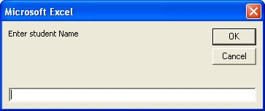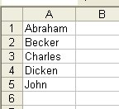
Ju mund të deklaroni më shumë se një vektor me fjalën celës DIM.
Private Sub CommandButton1_Click( )
Dim StudentName(3) As String, StudentID(3) As String, StudentMark(3) As Single
For i = 1 To 3
StudentName(i) = InputBox("Enter student Name")
StudentID(i) = InputBox("Enter student ID")
StudentMark(i) = InputBox("Enter student Mark")
Cells(i, 1) = StudentName(i)
Cells(i, 2) = StudentID(i)
Cells(i, 3) = StudentMark(i)
Next
End Sub
Rezultati i Ekzekutimit në një sheet exceli është si më poshtë:
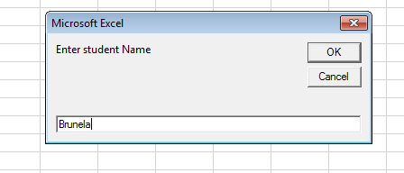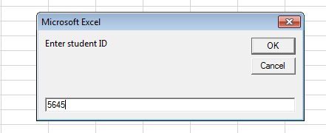

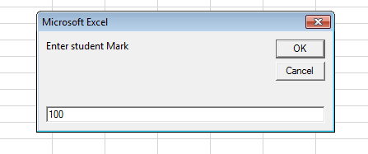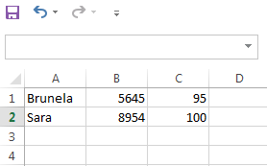

Deklarimi i Matricave
Deklarimi i matricave në Excel VBA është: Dim arrayName (num1, num2) as datatype
P.sh.: Dim Score (3, 3) as Integer
Ky deklarim krijon një tabelë me 16 elemente si më poshtë:
Score(0,0) | Score(0,1) | Score(0,2) | Score(0,3)
Score(1,0) | Score(1,1) | Score(1,2) | Score(1,3)
Score(2,0) | Score(2,1) | Score(2,2) | Score(2,3)
Score(3,0) | Score(3,1) | Score(3,2) | Score(3,3)
Pasi indeksi për rreshtin dhe shtyllën e parë fillon tek 0.
Nëse duam që indeksi për rreshtin dhe shtyllën e parë të fillojë tek 1 duhe të përdorim sintaksën e mëposhtme:
Option Base 1
Dim Score (3, 3) as Integer
Ose
Dim Score(1 to 3, 1 to 3) as Integer

Ushtrimi 2. Ndërtoni një procedurë me një komand button, e cila regjistron përformancën e 5 punonjësve në 2 ditë, duke i regjistruar në Excel.
Private Sub CommandButton1_Click()
Dim SalesVolume(2to 6, 2 to 3) as Single
Dim SalesPerson as Integer, Day as Integer
For SalesPerson=2 to 6
For Day=2 to3
SalesVolume(SalesPerson, Day)=inputbox("Enter Sales Volume")
Cells(SalesPerson, Day)=SalesVolume(SalesPerson,Day)
Next Day
Next SalesPerson
End Sub
Nëse doni që vlerat t’i hidhni saktësisht për çdo punonjës zëvendësoni rreshtin 5 me rreshtin e mëposhtëm:
SalesVolume(SalesPerson, Day) = InputBox("Enter Sales Volume of " & " SalesPerson " & (SalesPerson - 1) & " Day " & (Day - 1))
Rezultati i Ekzekutimit në një sheet exceli është si më poshtë:
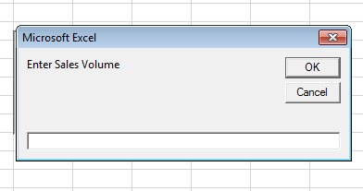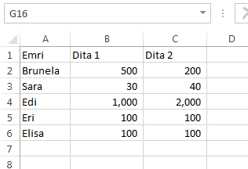
Ushtrimi 3.
Ndërtoni një procedurë që regjistron 5 filma në një vektor dhe afishon elementin e katërt të saj në ekran.
Sub Button1_Click()
Dim Films(1 To 5) As String
Films(1) = "Lord of the Rings"
Films(2) = "Speed"
Films(3) = "Star Wars"
Films(4) = "The Godfather"
Films(5) = "Pulp Fiction"
MsgBoxFilms(4)
End Sub

Ushtrimi 4. Jepet matrica e mëposhtme me emrat e 5 filmave dhe tipit të tyre. Ndërtoni një procedurë që afishon tipin e filmit te katërt të saj në ekran.
Sub Button1_Click()
Dim Films(1 To 5, 1 To 2) As String
Dim iAs Integer, j As Integer
For i = 1 To 5
For j = 1 To 2
Films(i, j) = Cells(i, j).Value
Next j
Next i
MsgBox Films(4, 2)
End Sub
Rezultati(3)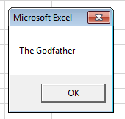 Rezultati(4) 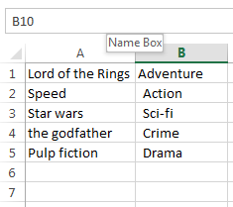 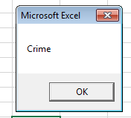

Ushtrimi 5. Ndërtoni një procedurë, e cila regjistron vlerat 10 deri 50 si një vektor, dhe më pas, i vendos në A1:A5.
Sub Button1_Click()
Dim myarray(1 To 5) As Integer
myarray(1) = 10
myarray(2) = 20
myarray(3) = 30
myarray(4) = 40
myarray(5) = 50
For i = 1 To 5
Cells(i, 1).Value = myarray(i)
Next i
End Sub

Ushtrimi 6. Ndërtoni një procedurë, e cila regjistron vlerat 10 në rreshtin e parë dhe 20 në rreshtin e dytë të një matrice me 6 elemente dhe më pas, i vendos në A1:C2.
Sub array3()
Dim myarray(1 To 2, 1 To 3) As Integer
Dim i, j As Integer
myarray(1, 1) = 10
myarray(1, 2) = 10
myarray(1, 3) = 10
myarray(2, 1) = 20
myarray(2, 2) = 20
myarray(2, 3) = 20
For i = 1 To 2
For j = 1 To 3
Cells(i, j).Value = myarray(i, j)
Next j
Next i
End Sub

Çfarë paraqet procedura e mëposhtme:

Sub array4()
Dim myarray(2, 3) As Integer
Dim i, j As Integer
myarray(0, 0) = 10
myarray(0, 1) = 10
myarray(0, 2) = 10
myarray(0, 3) = 10
myarray(1, 0) = 20
myarray(1, 1) = 20
myarray(1, 2) = 20
myarray(1, 3) = 20
myarray(2, 0) = 30
myarray(2, 1) = 30
myarray(2, 2) = 30
myarray(2, 3) = 30
For i = 0 To 2
For j = 0 To 3
Cells(i + 1, j + 1).Value = myarray(i, j)
Next j
Next i
End Sub

Ushtrimi 7. Ndërtoni një procedurë që gjen minimumin e matricës me 12 elemente të plotë dhe e afishon atë.
Sub array5()
Dim myarray(2, 3) As Integer
Dim i, j As Integer
Dim Min As Integer
myarray(0, 0) = 10
myarray(0, 1) = 15
myarray(0, 2) = 5
myarray(0, 3) = 3
myarray(1, 0) = 12
myarray(1, 1) = 4
myarray(1, 2) = -5
myarray(1, 3) = 5
myarray(2, 0) = 25
myarray(2, 1) = 7
myarray(2, 2) = 8
myarray(2, 3) = 9
Min = myarray(0, 0)
For i = 0 To 2
For j = 0 To 3
If myarray(i, j) <= Min Then
Min = myarray(i, j)
End If
Next j
Next i
MsgBox (Min)
End Sub

Ushtrimi 8. Ndërtoni një procedurë që gjen shumën e 12 elementeve të plotë të matrices, dhe e afishon atë.
Sub array3()
Dim myarray(2, 3) As Integer
Dim i, j As Integer
Dim S As Integer
myarray(0, 0) = 10
myarray(0, 1) = 15
myarray(0, 2) = 5
myarray(0, 3) = 3
myarray(1, 0) = 12
myarray(1, 1) = 4
myarray(1, 2) = -5
myarray(1, 3) = 5
myarray(2, 0) = 25
myarray(2, 1) = 7
myarray(2, 2) = 8
myarray(2, 3) = 9
S = 0
For i = 0 To 2
For j = 0 To 3
S = S + myarray(i, j)
Next j
Next i
MsgBox (S)
End Sub

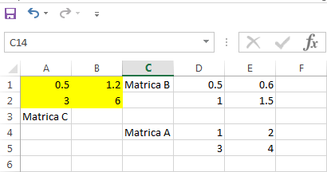
Sub matrica()
Dim A(1 To 2, 1 To 2) As Double
Dim B(1 To 2, 1 To 2) As Double
Dim C(1 To 2, 1 To 2) As Double
Dim i, j As Integer
A(1, 1) = Cells(4, 4)
A(1, 2) = Cells(4, 5)
A(2, 1) = Cells(5, 4)
A(2, 2) = Cells(5, 5)
B(1, 1) = Cells(1, 4)
B(1, 2) = Cells(1, 5)
B(2, 1) = Cells(2, 4)
B(2, 2) = Cells(2, 5)
For i = 1 To 2
For j = 1 To 2
C(i, j) = A(i, j) * B(i, j)
Cells(i, j).Value = C(i, j)
Next j
Next i
End Sub

